**34 Dark Humor Club, una birra umoristica**

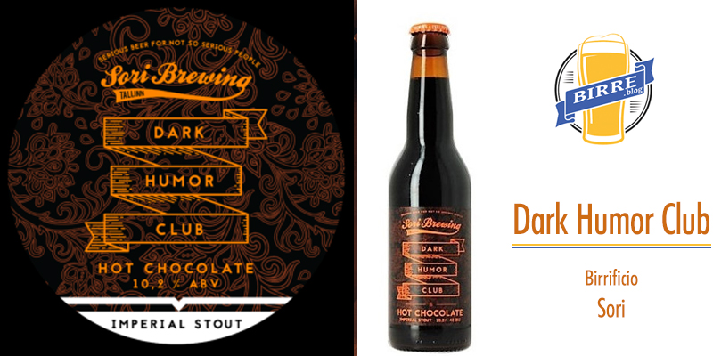

Il birrificio estone Sori realizza una vasta gamma di birre, tra cui questa particolare Imperial Stout **Dark Humor Club Hot Chocolate.**

Questa birra fa parte di un filone di **Imperial Stout**, ognuna realizzata con diverse caratteristiche e invecchiamenti. Questa birra scura in particolare viene prodotta con una massiccia aggiunta di **fave di cacao** e il risultato è una bevanda forte, scura dal gusto complesso e ricco e con un intenso aroma di cioccolato fondente.

Il birrificio Sori dice che l’unica cosa più scura e forte di questa birra è la cioccolata calda e che questa bevanda **può riscaldare anche le notti più fredde**. In effetti il grado alcolico della Dark Humor Club Hot Chocolate è di 10,2%, viene confezionata in bottiglie da 33cl, e andrebbe bevuta a una temperatura di servizio compresa tra i 10°C e i 12°C, meglio se servita in un bicchiere balloon.

Il suo sapore inconfondibile di cioccolato fondente, unito a quello della vaniglia la rendono la bevanda perfetta come **birra da meditazione**, ma viene consigliata anche con arrosti di carne, formaggi erborinati, dessert a base di cioccolato, creme e confetture e dolcetti di pasticceria secca a base di mandorle.

Anche la grafica della bottiglia è chiaramente un richiamo ai colori del cioccolato, del calore e dell’inverno davanti al fuoco. È una birra per veri golosi!

**Il birrificio Sori**

“*Birra seria per persone poco serie*”. L'idea di questo birrificio nasce da Pyry Hurula e Heikki Uotila che decidono di avviare questa realtà in Estonia, facendo tutto in modo non convenzionale. Dicono di essere i primi al mondo ad aver avviato un birrificio con una massiccia campagna di crowdfunding. Successivamente hanno aperto il birrificio al terzo piano di un vecchio complesso industriale di epoca sovietica. Il duo dice che racconterà la storia di quell’edificio a chi li andrà a trovare: è una storia unica nel suo genere che coinvolge missili da crociera e treni scomparsi. Sembra molto interessante!

**Potete acquistare la birra Dark Humor Club Hot Chocolate sul sito di Abeervinum a prezzo scontato, provatela subito!**